计算机网络体系结构实验报告

选课序号 4 专业 网络工程 班级 2019-2 学号 2220191195 学生姓名 李毓琪

课程名称计算机网络体系结构实验 实验时间 2021-7 实验名称数据包协议分析实现实验成绩

1. 实验内容：

基于Winpcap或者原始套接字（raw socket）实现数据包的抓取、分析以及发送等功能。

1. 实验目的：

通过本实验掌握原始套接字（raw socket）或者Winpcap的使用方法，掌握数据包捕获和数据包分析的相关知识。

使用C语言以及C++语言编程实现抓包、分析、发送等功能。

进一步熟悉C/C++编译环境。

掌握以太网数据报头部、IP数据报头部、TCP数据报头部等。

三、实验要求：

（1）掌据原始套接字（raw socket）或Winpcap的使用方法；掌握数据包捕获和数据包分析的相关知识；

（2）实现数据包的捕获、分析，并保存捕获的数据包；

（3）根据捕获的信息进行统计分析，实时流量监测等；

（4）改写数据包内容并发送；

（5）交互界面良好；

（6）提高综合运用文献的能力。

四、系统环境、开发工具简介（写清楚开发环境配置步骤，若有需要，可截图说明）

主机系统：MacOS Mojave 10.14.6

主机IP：172.30.154.88/17

开发工具：Xcode 11.3.1、Libpcap、Terminal等

开发工具简介：

Xcode:

Xcode 是 Apple 的集成开发环境。通过使用Xcode可以为 Apple 产品构建应用程序，包括iPad、iPhone、Apple Watch、Apple TV 和 Mac。 Xcode 提供了管理整个开发工作流程的工具——从创建应用程序到测试、优化和提交到 App Store。

同时Xcode支持多种语言包括C、C++、Object-C、Swift等编程语言，供开发者使用。可用其创建应用程序、游戏、命令行程序等。此外，其包含了Apple公司发布的所有iPad、iPhone、Apple Watch等设备的虚拟机，供开发者来进行调试。

同时使用简便，不需要过多的配置环境，仅需要在项目文件->Build Phases->Link Binary With Libraries添加已经生成的静态连接库，可自动连接其动态连接库。其还有强大的Debug能力，可以在开发者编写程序的过程中发现开发者出现的Bug并给出开发者较为合理的方案进行自动Debug。

但是由于MacOS是基于Unix环境下的操作系统，所以在Windows环境下的绝大多数库都无法进行连接，仅可以使用Unix环境下的库函数。在与Windows环境的程序进行对比的时候会出现差错等现象，为开发者提供了不便。

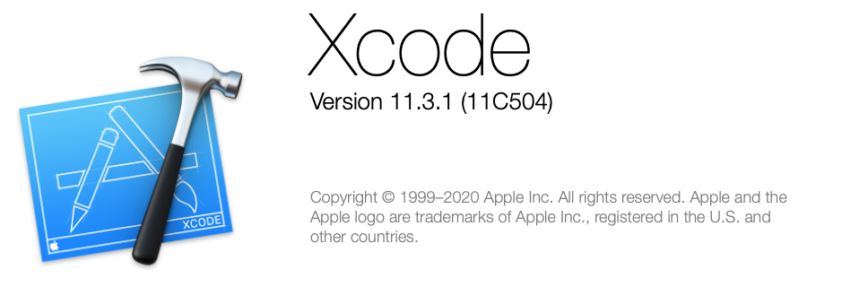 综上Xcode是一款不错的于MacOS环境下的开发环境。  
 Libpcap:

Libpcap是Unix/Linux平台下的网络数据包捕获函数包，大多数网络监控软件都以它为基础。Libpcap可以在绝大多数类Unix平台下工作。

Libpcap提供了系统独立的用户级别网络数据包捕获接口，并充分考虑到应用程序的可移植性。Libpcap可以在绝大多数类Unix平台下工作，参考资料 A 中是对基于 libpcap 的网络应用程序的一个详细列表。在Windows平台下，一个与Libpcap很类似的函数包Winpcap提供捕获功能，其官方网站是<http://winpcap.polito.it/>。

Libpcap提供了与Winpcap类似的功能，包括pcap_next_ex、pcap_pkthdr等函数以及属性。部分函数可以与Winpcap相同，但是绝大多数还是与Winpcap不尽相同。

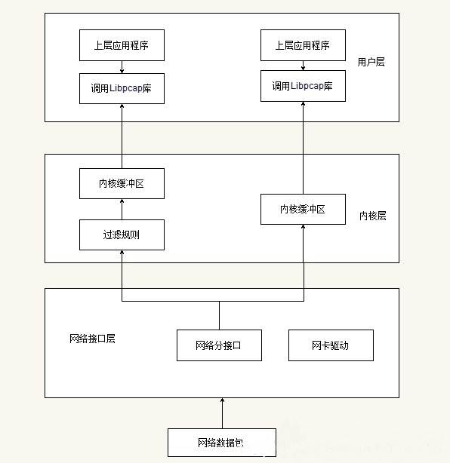综上，Libpcap作为可以替代Winpcap在Unix/Linux环境下进行网络编程。

Terminal:

Terminal终端就是在MacOS环境下连接内核与交互界面的这座桥，它允许用户在交互界面上打开Terminal.app的应用程序，在其中输入命令，系统会直接给出反馈。它实际允许用户间接控制系统内核，也就是系统的大脑，因此它理论上具备控制一切的权利。

在Terminal中可以使用ifconfig来查询当前主机的设备信息，使用gcc/g++来对C/C++源文件进行编译，同时可以使用Source make等指令配置环境。使用makefile简化gcc/g++的编译过程。当编程结束的时候，可以使用gdb对其进行Debug。也可以通过使用其中的man指令来查询C/C++语言中的函数的详细用法以及其包含于哪个头文件等详细信息，为C语言开发者提供了极大的便利。同时Terminal还提供了Vim编辑器，其中可以使用Vi的基本操作来进行编辑，提高了开发者编写程序的速度。

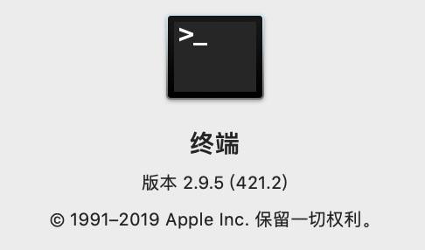综上，Terminal终端，在编程、测试、调试、以及运行的时候为开发者提供了许多便利。

环境配置：

* + - 1. 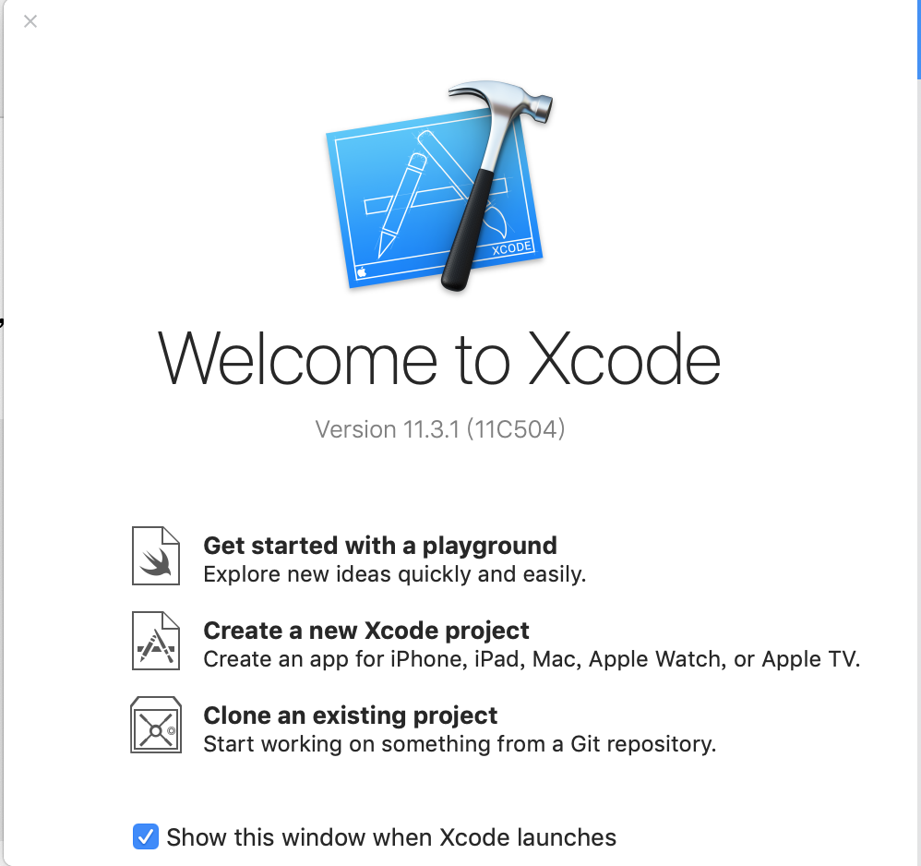打开Xcode，选择Create a new Xcode project。
      2. 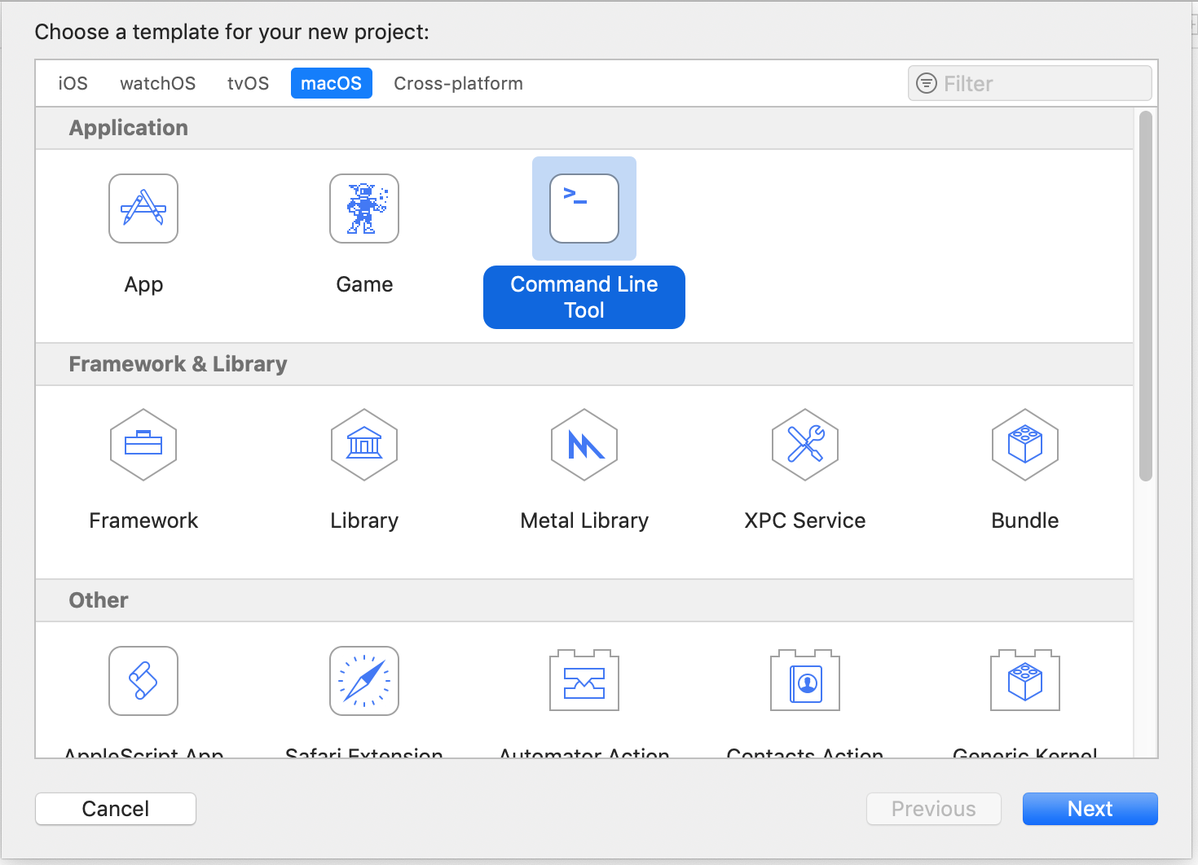在macOS中选择创建Command Line Tool。
      3. 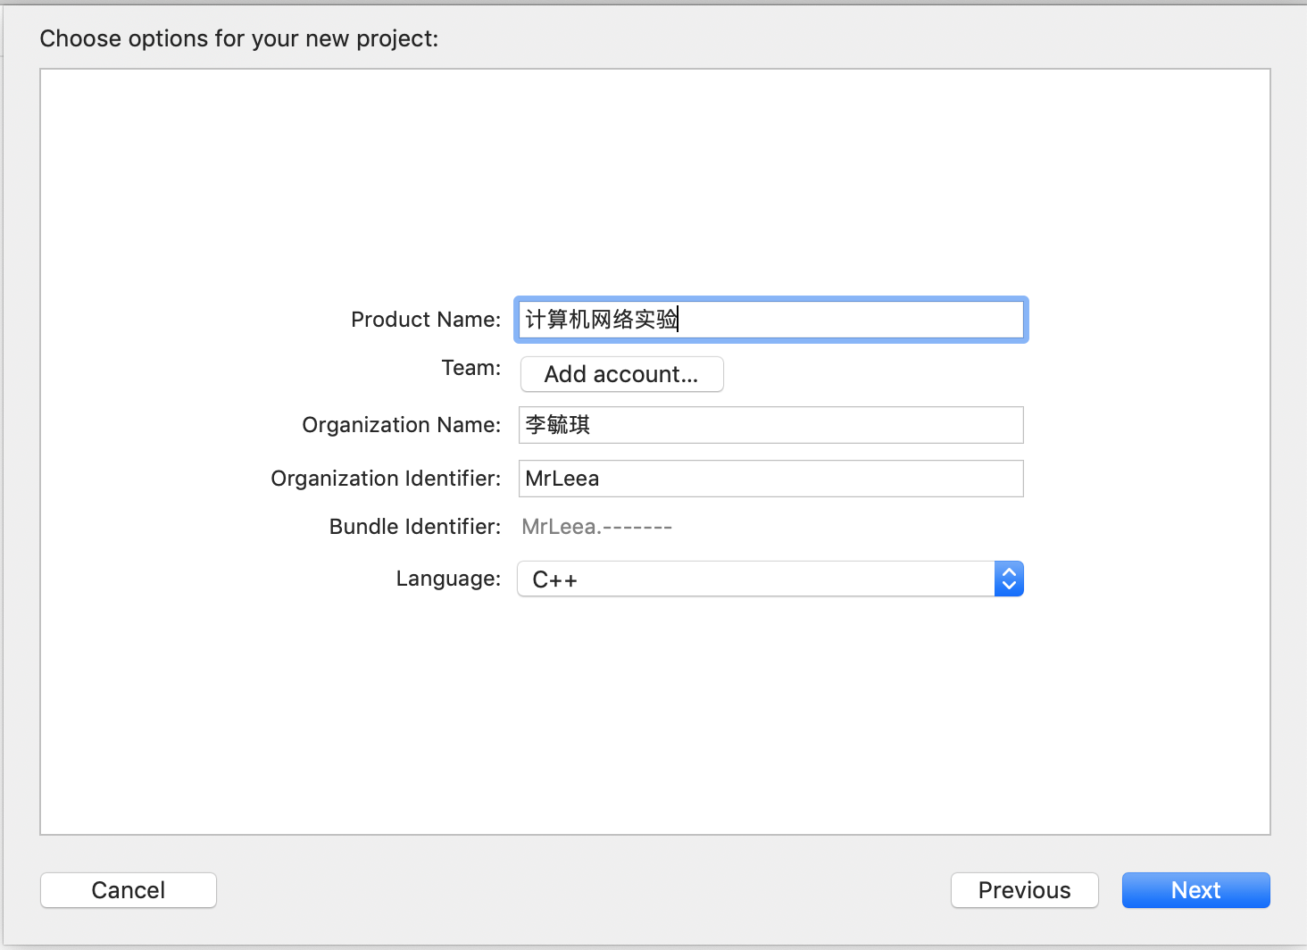为程序设置程序名以及使用的语言（这里使用C++而不是C主要是为了在C语言编程的时候方便调用C++的库函数）
      4. 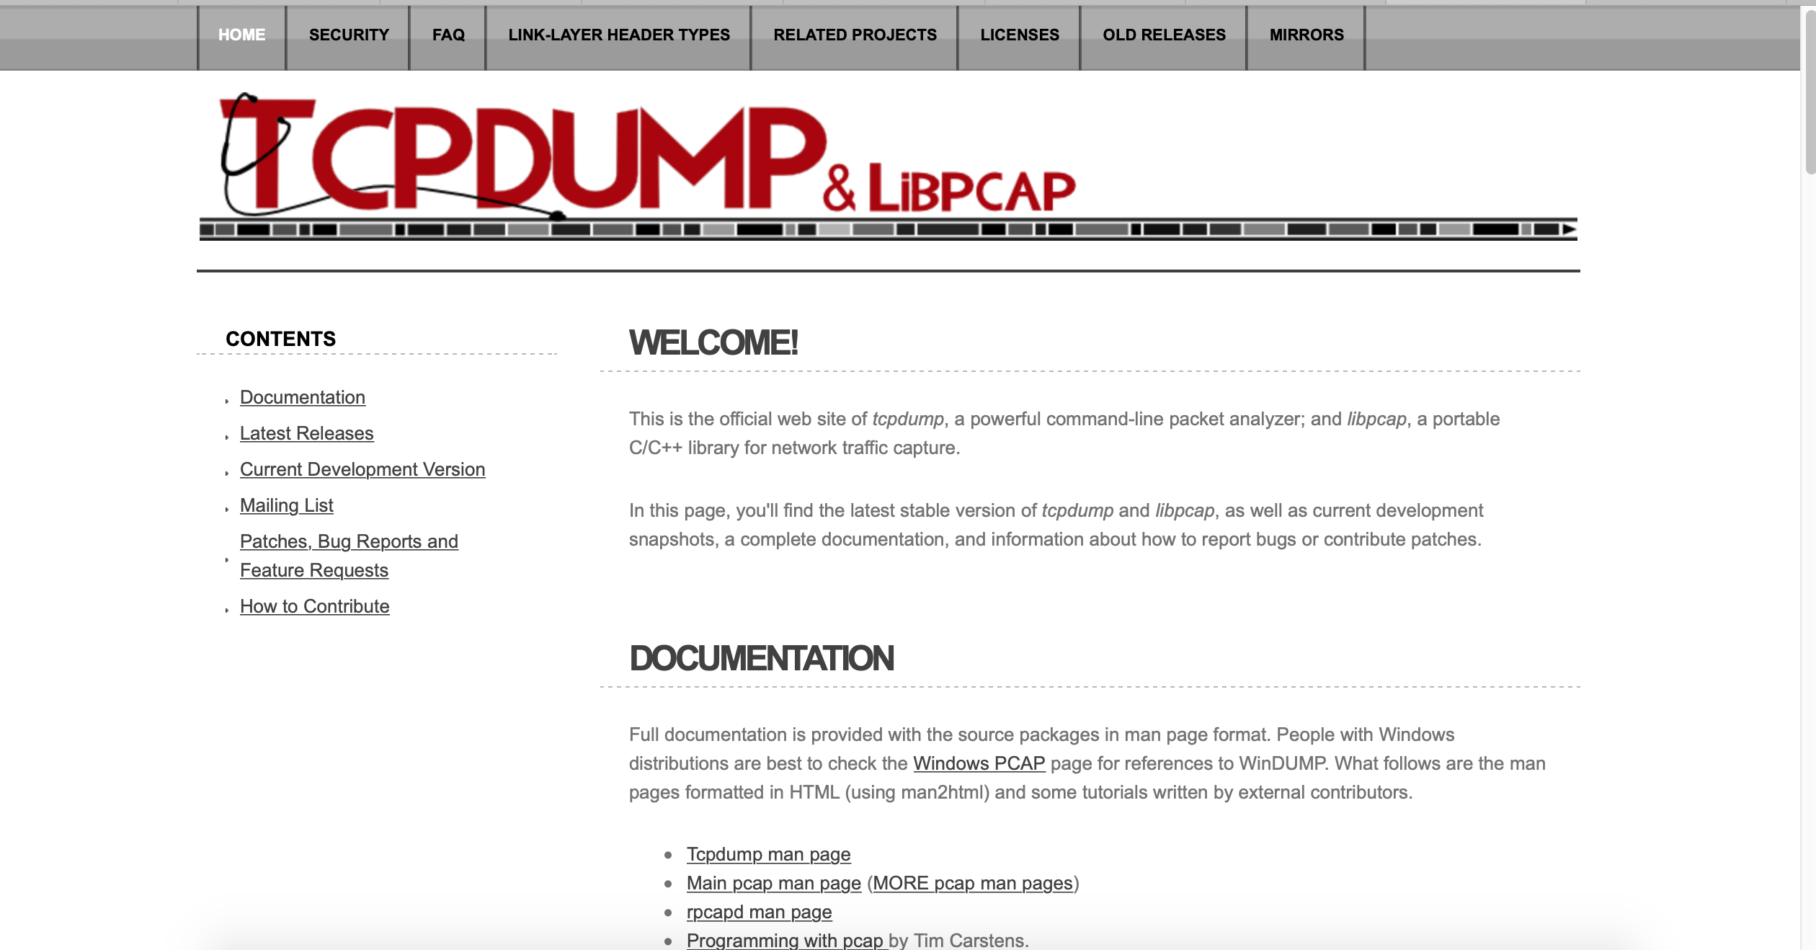在<https://blog.csdn.net/>中的Latest Releases下载libpcap-1.10.1.tar.gz (changelog)
      5. 在Terminal中使用指令tar -zxvf libpcap-1.10.1.tar.gz 将其解压缩。
      6. 使用cd libpcap-1.10.1切换当前工作空间，使用./configure命令，配置系统环境
      7. 使用命令make 以及 make install将Libpcap的动态连接库以及静态连接库置于MacOS系统中的系统库中，以备使用。
      8. 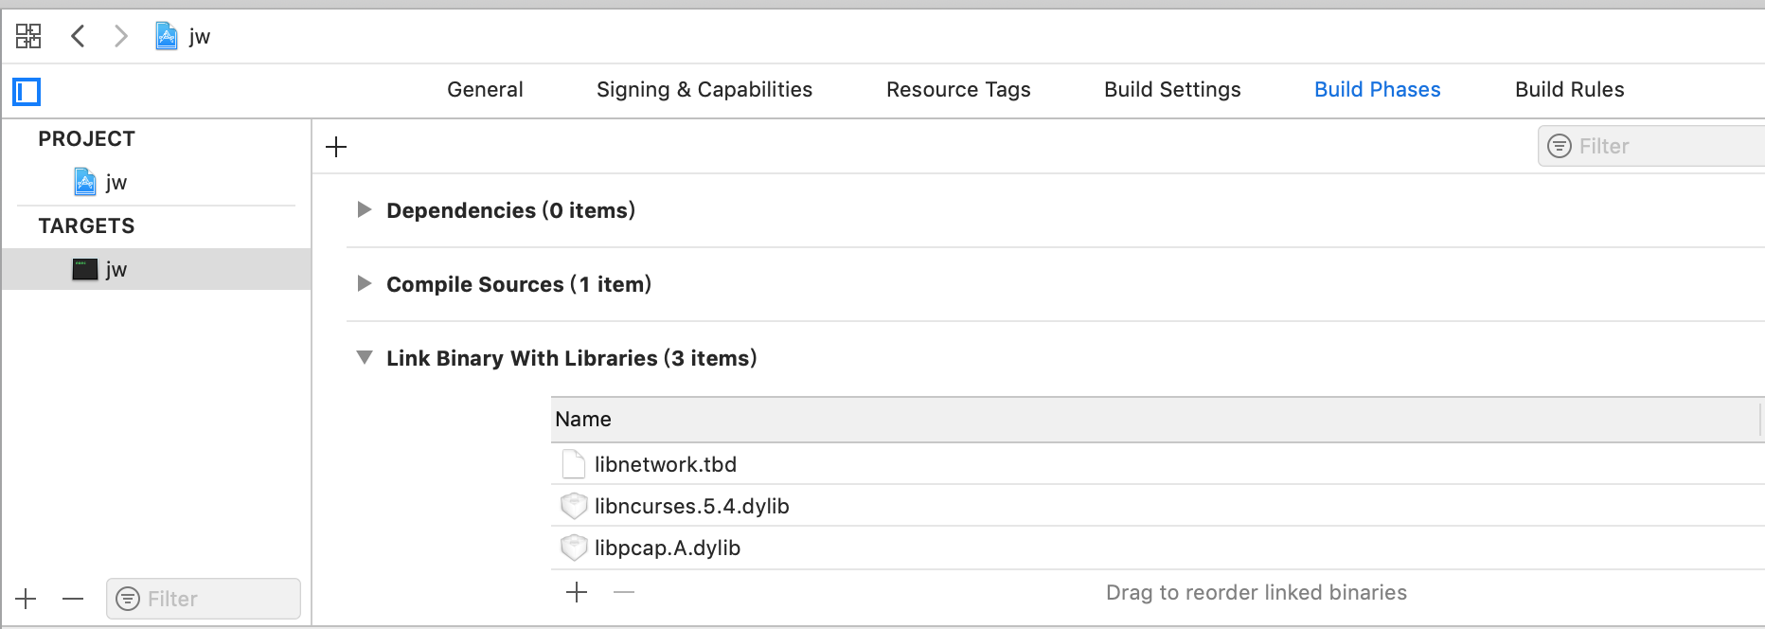在TARGETS中选择当前程序的视图，选择Build Phases选项，在其下方的Link Binary With Libraries中连接我们需要的静态连接库。
      9. 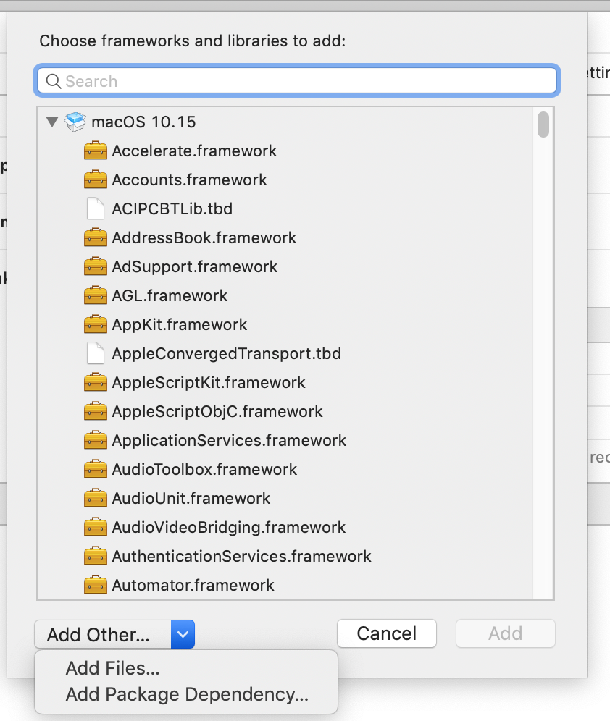点击加号，在右下角的Add Other中选择Add Files…。
      10. 使用command + shift + g的快捷键跳转目录至/usr/lib即系统的连接库目录。选择我们需要使用的Libpcap.dylib。
      11. 使用相同的操作连接libnetwork.dylib。
      12. 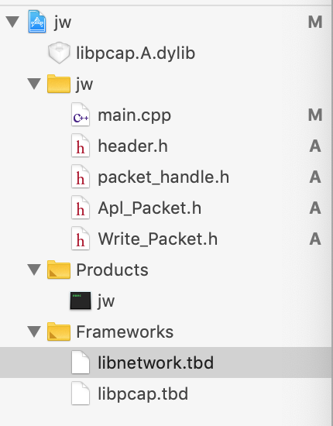在项目文件中可以看到已经连接成功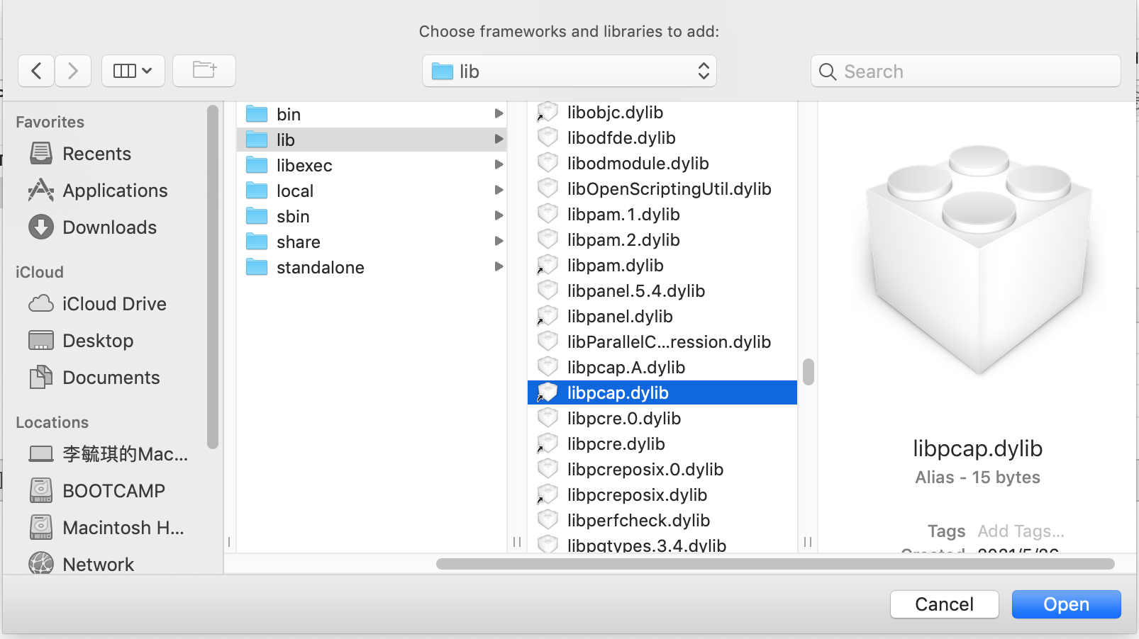。同时libpcap的动态连接库libpcap.A.dylib也会自动连接。

五、实验原理

1.网络嗅探技术

程序将经过网卡的数据包截取后, 按照数据包的格式进行拆包。对系统初始化的函数都放在一个类中, 同时对数据包的截取和分析也是放在这个类中, 这样在程序运行的时候, 当需要时就调用这个类中相应的函数即可。[1]

嗅探(Sniffer)通过以太网特性的利用, 让网络适配器处于一种混乱的状态, 使网卡趁机接收网络上一切可供接收的信息资源和数据. 嗅探之所以能够嗅探到计算机上的信息资源, 主要是借助于以太网和网卡的工作方式. 根据工作环境和原理的不同, 嗅探技术可以分为本机嗅探、广播网嗅探和交换机嗅探三种类型[4]。 本机嗅探是指在计算机发送数据包给其他进程当中, 嗅探器通过某种方式获取数据包的过程,对网络数据包要经过多次解析才能够获取到相应的应用数据. 网络数据包获取后, 需要在硬件驱动或操作系统协议栈之后才能进行应用程序的处理. 广播网嗅探是建立在集线器局域网基础上, 所有的数据包都会通过局域网络发送出去, 体现出“共享”的原理。交换机嗅探则是通过“分组”的方式进行单方面的数据传输, 与广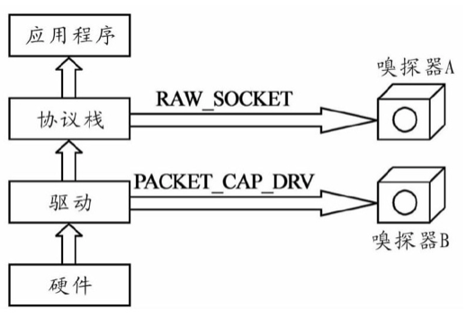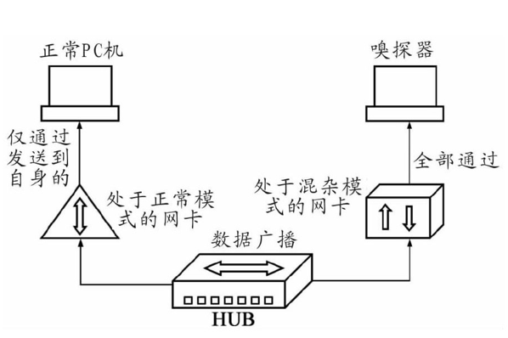播网嗅探有所不同。

本机嗅探原理图 广播嗅探原理图

2.发送TCP数据报技术

由于一个TCP数据报的头部固定，所以只需要输入需要发送目的的IP以及发送的内容即可实现发送TCP报文，如果需要其上交到应用层，则需要进一步控制其端口号以及发送的内容。通过将数据依次封装TCP数据报头部，以及IP数据报头部和以太网数据报头部，再利用函数：

int pcap_sendpacket(pcap_t *p, const u_char *buf, int size);

将数据报发送出去。

六、程序设计

（1）程序设计思想

程序流程图：即发送数据的过程

1. 图示

   描述已自动生成程序流程图：

（2）主要的程序模块

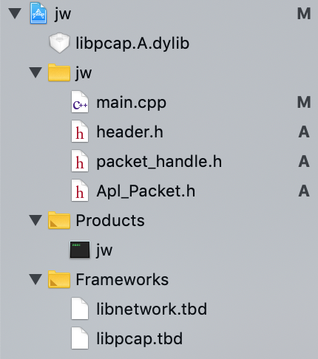程序主要包括：

main.cpp：存放主函数。

header.h：存放各种数据报的首部,以及包含的头文件。

packet_handle.h：实时捕捉数据报并输出其中的重要信息。

Apl_Packet.h：存放分析数据报的首部的函数。

（3）程序实现功能

定义头部类型，使用typedef struct建立结构体用于存储各种数据报的头部信息。

typedef struct ether_header {

u_char ether_dhost[6]; // 目标MAC地址

u_char ether_shost[6]; // 源MAC地址

u_short ether_type; // 以太网类型

}ether_header;

// 用户保存4字节的IP地址

typedef struct ip_address {

u_char byte1;

u_char byte2;

u_char byte3;

u_char byte4;

}ip_address;

// 用于保存IPV4的首部

typedef struct ip_header {

u_char version_hlen; // 首部长度 版本

u_char tos; // 服务质量

u_short tlen; // 总长度

u_short identification; // 身份识别

u_short flags_offset; // 标识 分组偏移

u_char ttl; // 生命周期

u_char proto; // 协议类型

u_short checksum; // 包头测验码

u_int saddr; // 源IP地址

u_int daddr; // 目的IP地址

}ip_header;

// 用于保存TCP首部

typedef struct tcp_header {

u_short sport;

u_short dport;

u_int sequence; // 序列码

u_int ack; // 回复码

u_char hdrLen; // 首部长度保留字

u_char flags; // 标志

u_short windows; // 窗口大小

u_short checksum; // 校验和

u_short urgent_pointer; // 紧急指针

}tcp_header;

// 用于保存UDP的首部

typedef struct udp_header {

u_short sport; // 源端口

u_short dport; // 目标端口

u_short datalen; // UDP数据长度

u_short checksum; // 校验和

}udp_header;

// 用于保存ICMP的首部

typedef struct icmp_header {

u_char type; // ICMP类型

u_char code; // 代码

u_short checksum; // 校验和

u_short identification; // 标识

u_short sequence; // 序列号

u_long timestamp; // 时间戳

}icmp_header;

// 用于保存ARP的首部

typedef struct arp_header {

u_short hardware_type; // 格式化的硬件地址

u_short protocol_type; // 协议地址格式

u_char hardware_length; // 硬件地址长度

u_char protocol_length; // 协议地址长度

u_short operation_code; // 操作码

u_char source_ethernet_address[6]; // 发送者硬件地址

u_char source_ip_address[4]; // 发送者协议地址

u_char destination_ethernet_address[6]; // 目的方硬件地址

u_char destination_ip_address[4]; // 目的方协议地址

}arp_header;

用于解析每层包头的数据：

void icmp_protocol_packet_Apl(u_char *arg, const struct pcap_pkthdr *pkt_header, const u_char *pkt_content)

{

icmp_header *icmp_protocol;

icmp_protocol = (icmp_header*)(pkt_content + 14 + 20);

printf("*****************ICMP Protocol*****************\n");

printf("Type: %d\t", icmp_protocol->type);//类型

switch (icmp_protocol->type)//具体类型

{

case 11:

printf("[Time out]\n");

break;

case 8:

printf("[request]\n");

break;

case 0:

printf("[reply]\n");

break;

default:

printf("[unknown type]\n");

break;

}

printf("Code: %d\n", icmp_protocol->code);//代码

printf("CheckSum: 0x%.4x\n", ntohs(icmp_protocol->checksum));//校验和

printf("Identification: 0x%.4x\n", ntohs(icmp_protocol->identification));//标示符

printf("Sequence: 0x%.4x\n", ntohs(icmp_protocol->sequence)); //序号

}

void arp_protocol_packet_Apl(u_char *arg, const struct pcap_pkthdr *pkt_header, const u_char *pkt_content)

{

arp_header *arp_protocol;

arp_protocol = (arp_header*)(pkt_content + 14);

printf("*****************ARP Protocol*****************\n");

printf("Hardware Type: ");

switch (ntohs(arp_protocol->hardware_type))

{

case 1:

printf("Ethernet");

break;

default:

break;

}

printf(" (%d)\n", ntohs(arp_protocol->hardware_type));

printf("Protocol Type: \n");

switch (ntohs(arp_protocol->protocol_type))

{

case 0x0800:

printf("%s", "IP");

break;

case 0x0806:

printf("%s", "ARP");

break;

case 0x0835:

printf("%s", "RARP");

break;

default:

printf("%s", "Unknown Protocol");

break;

}

printf(" (0x%04x)\n", ntohs(arp_protocol->protocol_type));

printf("Hardware Length: %d\n", arp_protocol->hardware_length);

printf("Protocol Length: %d\n", arp_protocol->protocol_length);

printf("Operation Code: ");

switch (ntohs(arp_protocol->operation_code))

{

case 1:

printf("Ask");

break;

case 2:

printf("Recall");

break;

default:

printf("Unknow");

break;

}

printf(" (%i)\n", ntohs(arp_protocol->operation_code));

}

void ip_protocol_packet_Apl(u_char *arg, const struct pcap_pkthdr *pkt_header, const u_char *pkt_content)

{

ip_header *ip_protocol;

sockaddr_in source, dest;

char sourceIP[MAX_ADDR_LEN], destIP[MAX_ADDR_LEN];

ip_protocol = (ip_header*)(pkt_content + 14);

source.sin_addr.s_addr = ip_protocol->saddr;

dest.sin_addr.s_addr = ip_protocol->daddr;

strncpy(sourceIP, inet_ntoa(source.sin_addr), MAX_ADDR_LEN);

strncpy(destIP, inet_ntoa(dest.sin_addr), MAX_ADDR_LEN);

printf("*****************IP Protocol*********************\n");

printf("Version: %d\n", ip_protocol->version_hlen >> 4);

printf("Header Length: %d bytes\n", (ip_protocol->version_hlen & 0x0f) * 4);

printf("Tos: %d\n", ip_protocol->tos);

printf("Total Length: %d\n", ntohs(ip_protocol->tlen));

printf("Identification: 0x%.4x (%i)\n", ntohs(ip_protocol->identification), ntohs(ip_protocol->identification));

printf("Flags: %d\n", ntohs(ip_protocol->flags_offset) >> 13);

printf("/-Reserved bit: %d\n", (ntohs(ip_protocol->flags_offset) & 0x8000) >> 15);

printf("/-Don't fragment: %d\n", (ntohs(ip_protocol->flags_offset) & 0x4000) >> 14);

printf("/-More fragment: %d\n", (ntohs(ip_protocol->flags_offset) & 0x2000) >> 13);

printf("Fragment offset: %d\n", ntohs(ip_protocol->flags_offset) & 0x1fff);

printf("Time to live: %d\n", ip_protocol->ttl);

printf("Protocol Type: ");

switch (ip_protocol->proto)

{

case 1:

printf("ICMP");

break;

case 6:

printf("TCP");

break;

case 17:

printf("UDP");

break;

default:

break;

}

printf(" (%d)\n", ip_protocol->proto);

printf("Header checkSum: 0x%.4x\n", ntohs(ip_protocol->checksum));

printf("Source IP:%s\n", sourceIP);

printf("Destination IP:%s\n", destIP);

if (ip_protocol->proto == htons(0x0600))

tcp_protocol_packet_Apl(arg, pkt_header, pkt_content);

else if (ip_protocol->proto == htons(0x1100))

udp_protocol_packet_Apl(arg, pkt_header, pkt_content);

else if (ip_protocol->proto == htons(0x0100))

icmp_protocol_packet_Apl(arg, pkt_header, pkt_content);

}

void ethernet_protocol_packet_Apl(u_char *arg, const struct pcap_pkthdr *pkt_header, const u_char *pkt_content)

{

ether_header *ethernet_protocol;//以太网协议

u_short ethernet_type; //以太网类型

u_char *mac_string; //以太网地址

ethernet_protocol = (ether_header*)pkt_content;

ethernet_type = ntohs(ethernet_protocol->ether_type);

//以太网目标地址

mac_string = ethernet_protocol->ether_dhost;

printf("\n*************Ethernet Protocol*******************\n");

printf("Destination Mac Address: %02x:%02x:%02x:%02x:%02x:%02x\n", // 输出目的MAC地址

*mac_string,

*(mac_string + 1),

*(mac_string + 2),

*(mac_string + 3),

*(mac_string + 4),

*(mac_string + 5));

//以太网源地址

mac_string = ethernet_protocol->ether_shost;

printf("Source Mac Address: %02x:%02x:%02x:%02x:%02x:%02x\n", //输出源MAC地址

*mac_string,

*(mac_string + 1),

*(mac_string + 2),

*(mac_string + 3),

*(mac_string + 4),

*(mac_string + 5));

printf("Ethernet type: ");//输出网络层协议

switch (ethernet_type)

{

case 0x0800:

printf("%s", "IP");

break;

case 0x0806:

printf("%s", "ARP");

break;

case 0x0835:

printf("%s", "RARP");

break;

default:

printf("%s", "Unknown Protocol");

break;

}

printf(" (0x%04x)\n", ethernet_type);

switch (ethernet_type)

{

case 0x0800:

ip_protocol_packet_Apl(arg, pkt_header, pkt_content);

break;

case 0x0806:

arp_protocol_packet_Apl(arg, pkt_header, pkt_content);

break;

case 0x0835:

printf("***************RARP Protocol*****************\n");

printf("RARP\n");

break;

default:

printf("*****************Unknown Protocol*****************\n");

printf("Unknown Protocol\n");

break;

}

printf("*******************Over*************************\n");

}

主函数负责调用其他函数实现功能：

void Get_packet();

void Apl_packet();

void choose_device();

void Flow_count();

void count_packet(int type);

void print_pro();

void change_con(double x);

void Write_TCP();

FILE *file = 0;

pcap_if_t *alldevs; //适配器列表，它是一个链表的数据结构

pcap_if_t *d; //保存某个适配器

pcap_t *fp;

int res;

struct pcap_pkthdr *header;

const u_char *pkt_data;

time_t local_tv_sec;

struct tm *ltime,start,end;

int start_usc,end_usc;

char timestr[16];

int count = 1;

int i = 0, inum;

int choice;

double tmp_usc;

char errbuf[PCAP_ERRBUF_SIZE];

int num;

u_int netmask;

int total;

int type;

struct bpf_program fcode;

const u_char *data[15000];

struct pcap_pkthdr *heads[15000];

char *name_pro[9]={"null","IP","ARP","RARP","Unknow","TCP","UDP","ICMP"};

int count_pro[9];//1->IP协议，2->ARP,3->RARP，4->Unknow,11->TCP,12->UDP,13->ICMP;

int main()

{

choose_device();

while(1){

printf("1.抓包\n");

printf("2.分析包\n");

printf("3.发送包\n");

printf("4.修改设备\n");

printf("0.退出\n");

printf("请选择功能：");

scanf("%d",&choice);

switch (choice) {

case 1:

Get_packet();

break;

case 2:

Apl_packet();

break;

case 3:

Write_TCP();

break;

case 4:

choose_device();

break;

case 0:

pcap_close(fp);//释放

pcap_freealldevs(alldevs);

fclose(stdin);

if (file)

fclose(file);

exit(0);

break;

default:

printf("输入错误!");

break;

}

}

}

void Get_packet(){

printf("请输入需要抓包的数目:");

scanf("%d",&num);

*data = new u_char[num];

*heads= new pcap_pkthdr[num];

int type = 0;

while ((res = pcap_next_ex(fp, &header, &pkt_data)) >= 0&& count <= num && count <= 14999)//获取一个报文

{

if (res == 0)//超时

continue;

local_tv_sec = header->ts.tv_sec;//将时间戳转化为可识别格式

ltime = localtime(&local_tv_sec);

if(count == 1){

start = *ltime;

start_usc = header->ts.tv_usec;

}else{

total += header -> len;

}

strftime(timestr, sizeof(timestr), "%H:%M:%S", ltime);

data[count] = pkt_data;

heads[count] = header;

printf("No.%d\t%s.%.6d\t", count++, timestr,header->ts.tv_usec);//输出序号 时间戳 长度

//深挖

type = ethernet_protocol_packet_handle(NULL, header, pkt_data);

count_packet(type);

}

end = *ltime;

end_usc = header -> ts.tv_usec;

double tmp = ((end . tm_hour - start . tm_hour) * 60 + end . tm_min - start . tm_min) * 60 + (end . tm_sec - start . tm_sec) + (end_usc - start_usc) * 0.000001;

printf("抓包时间:%lfs\t",tmp);

tmp_usc = total / tmp;

change_con(tmp_usc);

print_pro();

}

void Apl_packet(){

int num;

char temp[LINE_LEN + 1];

printf("请输入您需要分析的包的序号:");

scanf("%d",&num);

printf("*****************Packet Content*****************\n");

printf("****************👇Hexadecimal👇***************************👇ASCII👇***\n");

for (i = 0; i < heads[num]->caplen; ++i)

{

printf("%.2x ", data[num][i]);

if (isgraph(data[num][i]) || data[num][i] == ' ')//判断包内数据是否为空

temp[i % LINE_LEN] = data[num][i];

else

temp[i % LINE_LEN] = '.';

if (i % LINE_LEN == 15)

{

temp[16] = '\0';

printf(" ");

printf("%s", temp);

printf("\n");

memset(temp, 0, LINE_LEN);

}

}

ethernet_protocol_packet_Apl(NULL, heads[num], data[num]);

}

void choose_device(){

pcap_freealldevs(alldevs);

if (pcap_findalldevs(&alldevs, errbuf) == -1)//获取所有驱动列表

{

fprintf(stderr, "Error in pcap_findalldevs: %s\n", errbuf);

exit(1);

}

for (d = alldevs; d != NULL; d = d->next)//输出设备名字

{

printf("%d. %s\n", ++i, d->name);

}

if (i == 0)

{

printf("\nNo interfaces found! Make sure WinPcap is installed.\n");

return;

}

//获取选择编号

while (1)

{

printf("输入设备的序号(1-%d): ", i);

scanf("%d", &inum);

fflush(stdin);

if (inum > 0 && inum <= i)

break;

}

for (d = alldevs, i = 0; i < inum - 1; ++i, d = d->next);//跳转到指定的网卡

if ((fp = pcap_open_live(d->name, 65536, 1, 1, errbuf)) == NULL)//打开适配器

{

fprintf(stderr, "\nUnable to open the adapter: %s\n", errbuf);

pcap_freealldevs(alldevs);

return;

}

//检查链路层的类型

if (pcap_datalink(fp) != DLT_EN10MB) //判断是否为以太网

{

fprintf(stderr, "该程序只能选择网卡\n");

pcap_close(fp);//关闭pcap_open_live

pcap_freealldevs(alldevs);//释放所有设备

return;

}

}

void count_packet(int type){

switch(type){

case 1:

count_pro[1] ++;

break;

case 2:

count_pro[2] ++;

break;

case 3:

count_pro[3] ++;

break;

case 4:

count_pro[4] ++;

break;

case 11:

count_pro[5] ++;count_pro[1] ++;

break;

case 12:

count_pro[6] ++;count_pro[1] ++;

break;

case 13:

count_pro[7] ++;count_pro[1] ++;

break;

default:

count_pro[8] ++;

break;

}

}

void print_pro()

{

printf("\n统计结果：");

for(int i=1 ; i<=8 ; i++){

if(count_pro[i] != 0){

printf("%s:%d\t",name_pro[i],count_pro[i]);

}

}

printf("\n");

}

void change_con(double x){

printf("当前网络的平均网速:");

if(x > 1024){

x /= 1024;

if(x > 1024){

x /= 1024;

if(x > 1024){

x /=1024;

printf("%.3f GByte/s",x);

return;

}

printf("%.3f MByte/s",x);

return;

}

printf("%.3f KByte/s",x);

return;

}

printf("%.3f Byte/s",x);

return;

}

void Write_TCP(){

u_char packet[100];

//设置本机的MAC地址

packet[0] = 255;

packet[1] = 255;

packet[2] = 255;

packet[3] = 255;

packet[4] = 255;

packet[5] = 255;

//设置目的主机的MAC地址

packet[6] = 1;

packet[7] = 1;

packet[8] = 1;

packet[9] = 1;

packet[10] = 1;

packet[11] = 1;

packet[12] = 0x08;//IPv4协议

packet[13] = 00;

for(int i = 14 ; i < 100 ; i++){

packet[i] = 1;

}

if (pcap_sendpacket(fp, packet, 100 /* size */) != 0){

fprintf(stderr, "\nError sending the packet: \n", pcap_geterr(fp));

}

}

（4）程序调试过程

（可截屏记录实验中出现的问题，通过什么方式解决：查阅文献或者同学讨论？）

为什么不可以持续抓包而选择抓取指定数量的包？

因为MacOS中string.h库中的函数getch()，无法使用，即无法设置当前窗口的格式，尝试使用curses.h库中的函数实现类似的功能，也出现了Error opening terminal: unknown错误。解决无果，变通的使用了可控数据包的数量来进行抓取。在Windows环境下，可以调用Conio.h库中的getch()函数轻松实现该功能。可以在移植成Windows程序时进行修改。

为什么在Terminal出现显示错误？

Terminal中Tab为四个字符与Xcode编译器中的两个字符不同故出现显示过长，同时由于截图的原因，窗口被拉小，导致一行显示不开。所以处现显示问题。可以通过修改源文件中输出的信息进行调整。

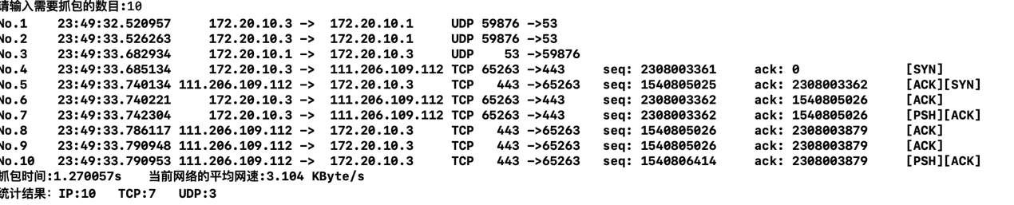正确的显示：(在Xcode编译器的窗口显示) 。

如何实现的流量统计功能？

抓包结束时会对当前抓到的所有数据包进行统计。由于MacOS暂时无法调用sys/time.h，所以可以变通的通过第一个数据包的时间戳和最后一个包的时间戳计算出时间。由于MacOS所支持的Libpcap中没有流量统计功能，即无法通过Libpcap打开网卡的统计模式，故变通的将网卡的实时网速使用收发的以太网数据包头部中报文段的总长度之和除时间得到我们需要的平均网速。最后通过在解析数据包时，将void方法改为int方法，使其返回其数据包的类型，来实现数据包的统计功能。

为什么发送的数据包有时无法接受到？

封装数据报的时候为将其封装网络层的首部，即仅封装了数据链路层的首部，其他的数据均为使用ASCII码进行填充，而WireShake工作在数据链路层，其无法解析出其IP地址，如果将其封装到网络层报文的话则在何时均可使用WireShake进行抓取。

如何解析出应用层协议类型？

可以通过识别端口号来进行协议的选择，例如端口号为20、21可为FTP协议，80可为HTTP协议等。

七、程序使用说明、运行结果

程序说明：

1. 运行程序后选择所要捕获的设备，如果设备不为网卡则返回错误信息。

1. 选择所需要的功能。即抓包、分析数据包、发送数据包、修改设备以及退出
2. 抓包：选择需要抓取的数据包的数量
3. 抓取一定数量的数据包。
4. 分析数据包：选择需要分析的数据包序号，输出其数据及从数据链路层至运输层的首部信息。
5. 发送数据包：使用虚拟的MAC地址(1-1-1-1-1-1)发送广播(ff-ff-ff-ff-ff-ff)发送的数据为填充至100为的ASCII码。
6. 退出。

运行结果：

在Terminal终端中切换到该程序的工作目录，使用：

g++ header.h packet_handle.h Apl_Packet.h main.cpp -lpcap

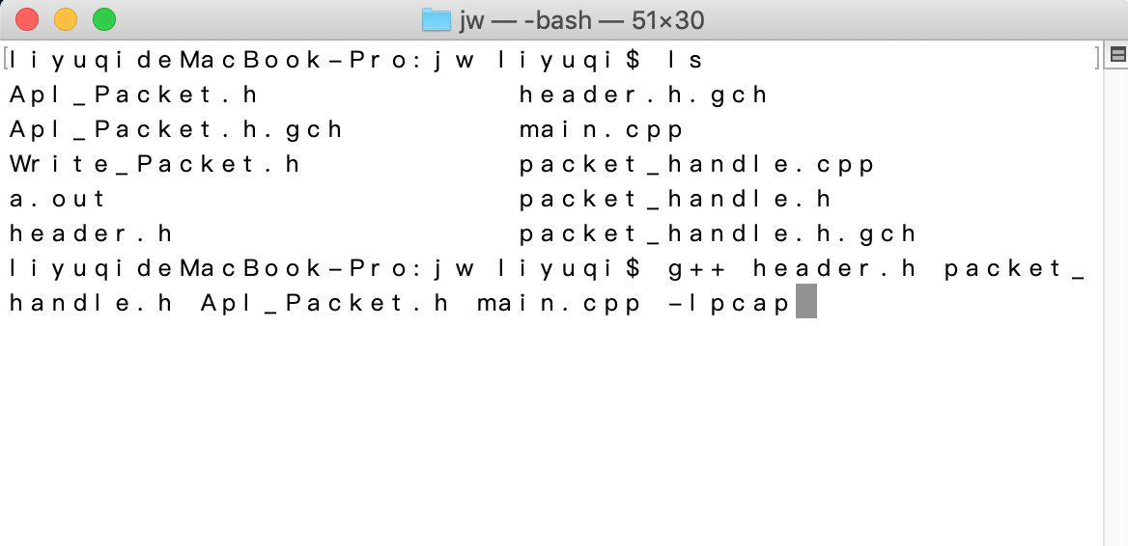命令来编译C++程序，期间出现Warning不影响程序的正常运行

使用指令./a.out 运行程序

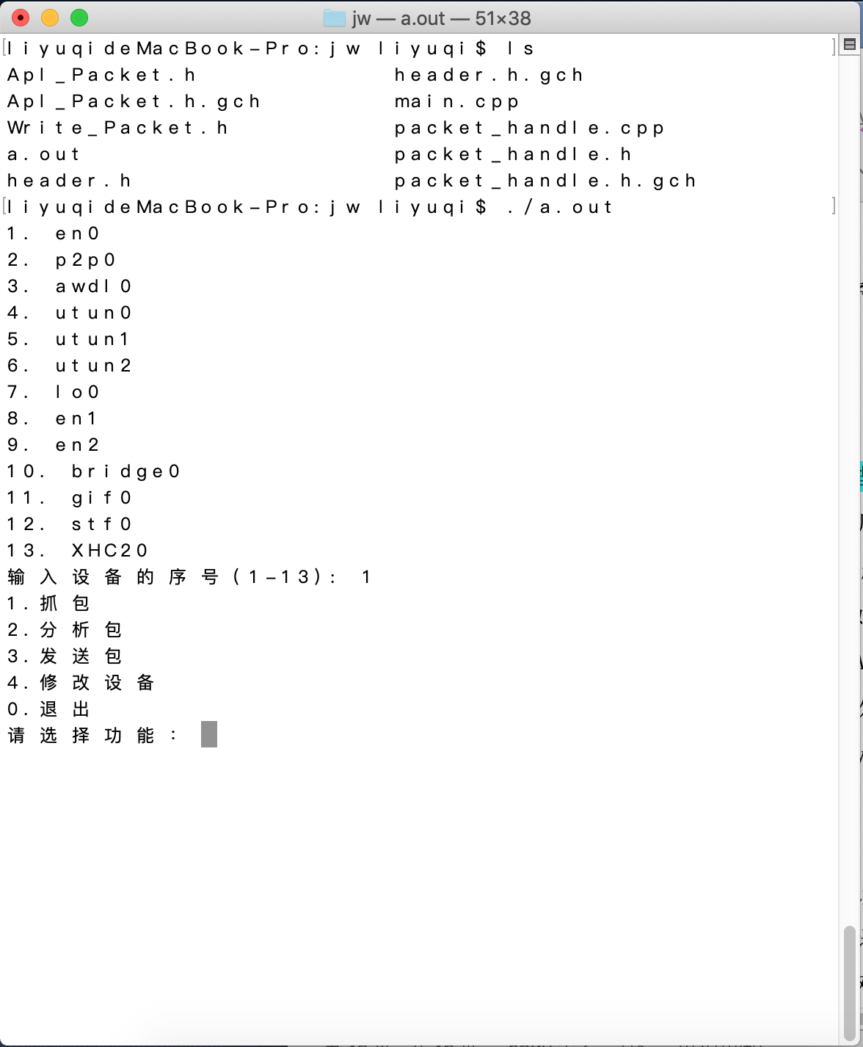选择网卡(这里使用的网卡为en0即序号0)然后选择需要进行的功能。

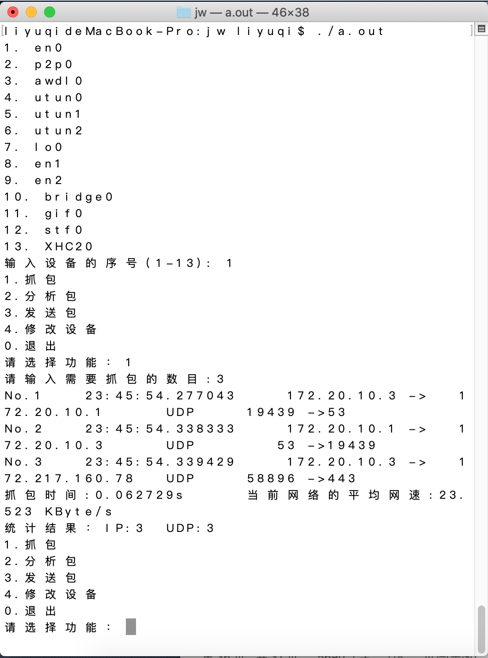抓包：输入抓包的数量即可抓取指定数量的包。

其中包括 抓包的序号、该数据包的时间戳、源IP->目的IP、运输层协议或者网络层协议、以及部分应用层的协议如(HTTP、FTP)、源端口号->目的端口号、[序号、确认号、Flags标志为](仅TCP报文有)。

分析数据包：

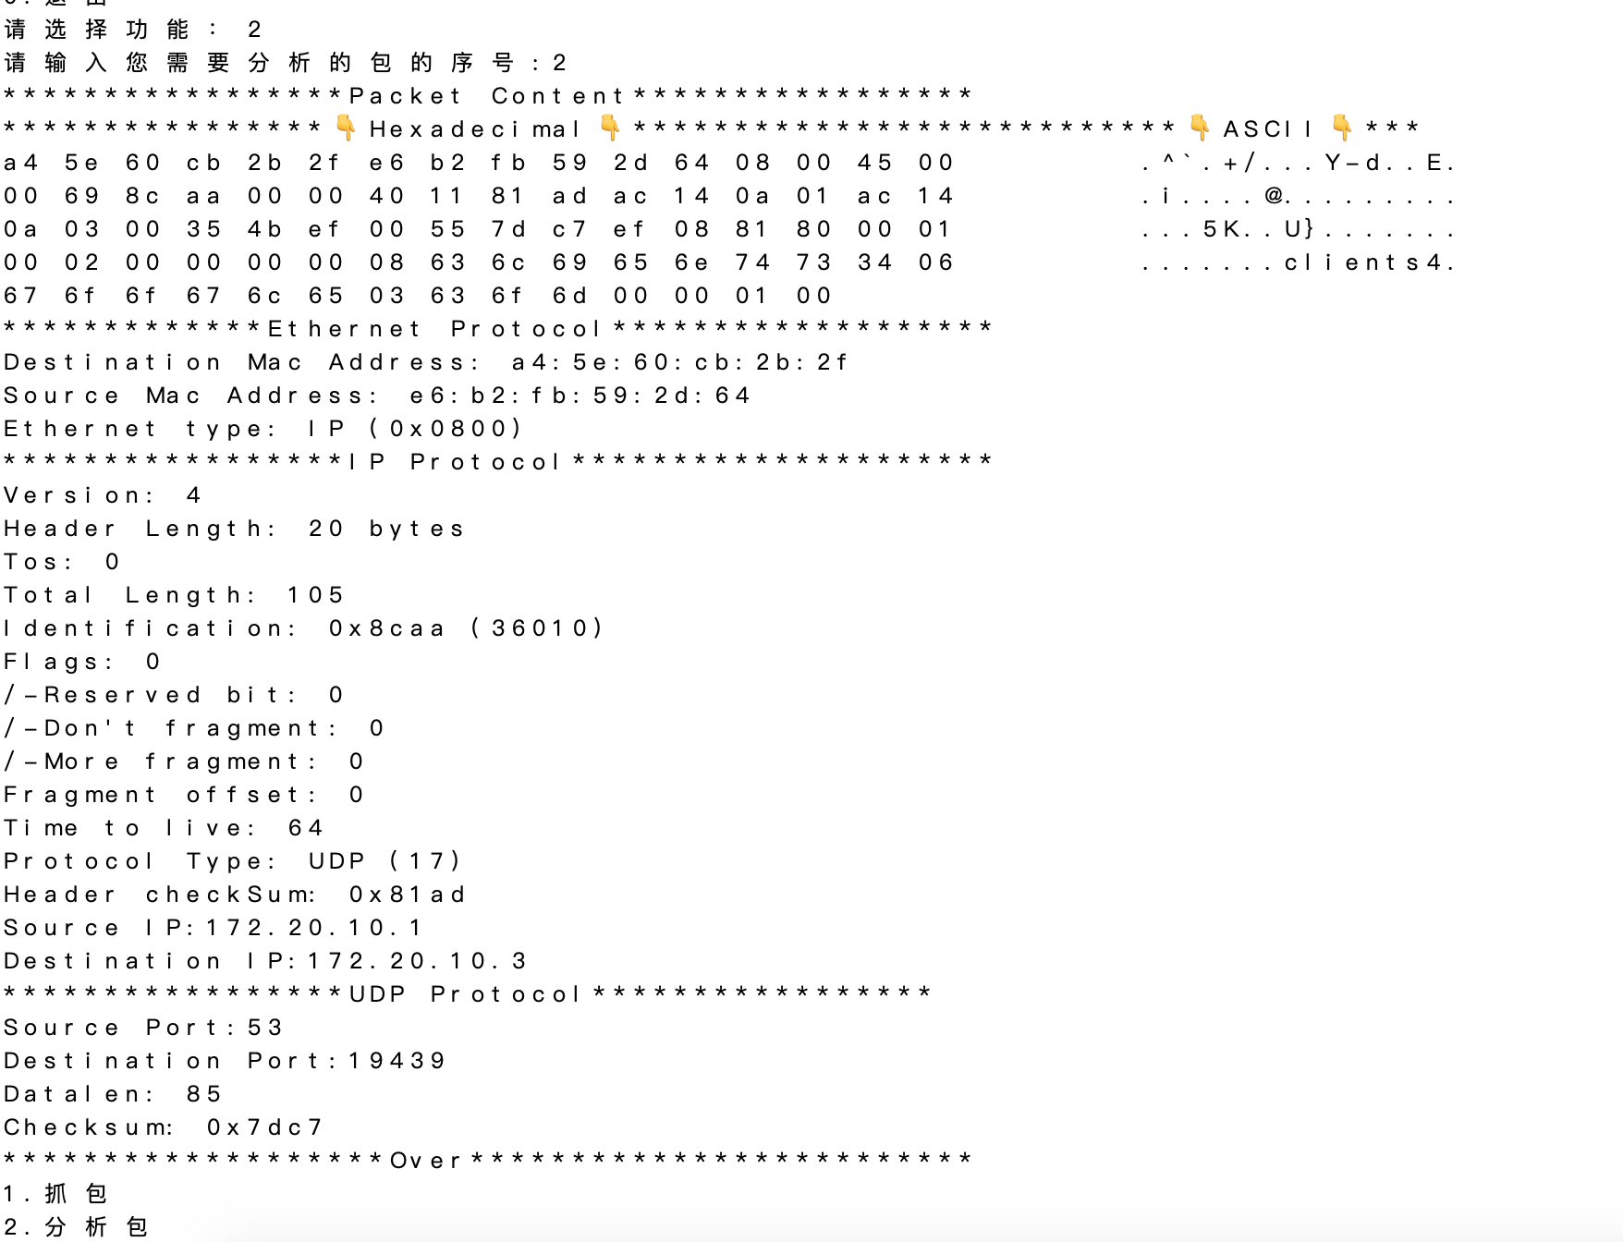这里演示的为分析第二个数据包

下方先将数据包的全部内容输出。并且使用了类似WireShake的格式即左边为两位16进制，右边位ASCII码如果无法得到ASCII码则置’.’，并依次解析出其以太网协议的报文首部、网络层IP数据包的报文首部、UDP协议的报文首部。

数据包的发送：

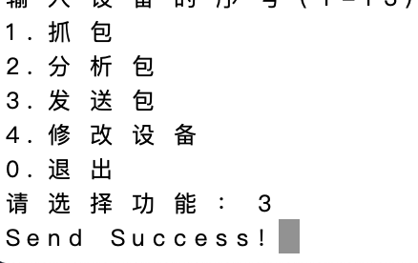选择功能3即可对局域网发送广播，发送的内容为填充的100位的01

可以通过WireShake对其进行抓取，通过抓取的数据可以看出，我们将源MAC地址设置为1-1-1-1-1-1目的MAC地址设置为ff-ff-ff-ff-ff-ff为广播，并且设置了网络层的协议IPv4。但是由于网络层及以上未进行首部的设置而选择的字符填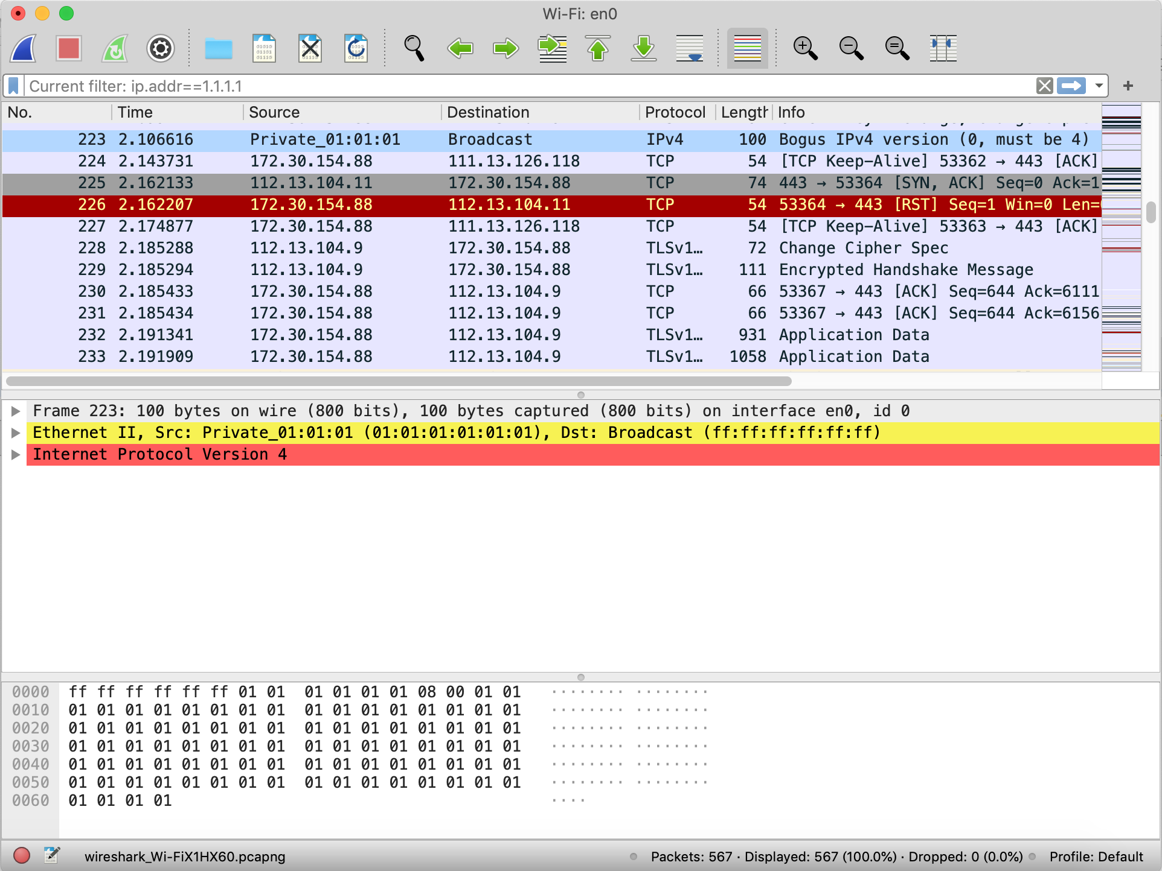充，故无法识别上层协议类型，故无法进行进一步的解析

八、实验总结

（1）如何开展实验，学习了哪些相关课程和知识。

首先了解了QT环境下的信号与槽的机制，但是由于QT的多线程创建过于复杂，同时在多线程之间传送数据出现了问题，多日无果，故改用Xcode开发工具。使用MacOS的Terminal学，然后会了如何在MacOS的Xcode开发环境下导入连接库，通过《循序渐进学习使用WINPCAP》了解了部分Winpcap的函数用法，以及在何时使用何种函数更为妥当。其次学习了Libpcap的用法，其在使用上与Winpcap类似。最后补充学习到了sys/time.h、string.h等头文件的使用，例如memset函数等。

（2）实验收获

通过该实验，熟练的掌握Libpcap的使用方法，掌握数据包捕获和数据包分析的相关知识，使用C语言以及C++语言编程实现抓包、分析、发送等功能。进一步熟悉C/C++编译环境。掌握以太网数据报头部、IP数据报头部、TCP数据报头部等。提能够通过查找文献来解决实验中遇到的问题。同时也会广泛的思考，在理论课上不理解的东西也能够在实验课上得到更好的解释。实验课还提升了我们的动手能力。

九、参考文献

1. 于丽梅 基于C++技术的局域网数据报截取与分析系统的设计与实现 2013,9(28)
2. 王旸 报文检测与发送相关算法设计2015,(06)
3. 谢希仁 计算机网络[M].5版.北京:电子工业出版社,2008
4. 张健，李焕洲 网络嗅探原理及其检测和预防 四川师范大学学报(自然科学版). 2003,(01)